
第六章 质量与密度 第4节 密度与社会生活

1.温度对密度的影响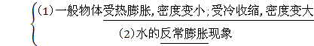

2.应用密度鉴别物质:密度是物质的特性
 [来源:学科网ZXXK]
知识点1:密度与温度
1.物质的密度与温度的关系
(1)一般来说,物体在温度升高时会膨胀,体积变大,温度降低时会收缩,体积变小,这种现象叫做“热胀冷缩”。因物体温度变化时质量不变,根据ρ=可知组成物体的物质的密度在温度升高时变小,在温度降低时变大。(2)气体的热胀冷缩现象最为明显,它的密度受温度的影响最大;一般固体、液体的热胀冷缩现象不像气体那样明显,密度受温度的影响较小。(3)在通常情况下,固体、液体物质的温度变化时,密度的变化通常可以忽略。
2.水的反常膨胀现象
水在4 ℃时密度最大,在温度低于4 ℃时,水的密度随温度的降低而减小;在温度高于4 ℃时,水的密度随温度的升高而减小。水的密度变化规律如图所示(在1标准大气压下)。[来源:Z,xx,k.Com][来源:学#科#网Z#X#X#K]
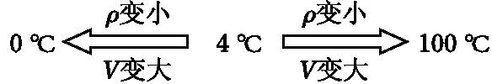
【例】 在我国的北方,冬天对自来水管的保护十分重要。如果保护不好,使水管内的水结成冰,不仅影响正常的生活用水,有时还会把水管冻裂,造成供水设备的损坏。那么,自来水管为什么会被冻裂?
解:冬天在我国的北方,气温很低时,自来水管体积会收缩,里面的水结成冰时体积增大,所以自来水管会被冻裂。
点拨：从密度表中我们可知,冰的密度比水的密度小,所以水结成冰时体积会增大,而水管遵循热胀冷缩规律,在温度降低时,体积会收缩,所以会被胀破。
知识点2:密度与鉴别物质
1.密度是物质的一种特性,不同物质的密度一般不同,同种物质,特别是固体和液体,在一般情况下密度是不变的,所以可以利用密度来鉴别物质的种类。
2.运用密度来鉴别物质,首先要测定出物质的密度,再根据密度表中的数值确定物质的种类。
3.由于密度受温度的影响,且在实验过程中存在误差,有的物质种类不同但密度相同,所以单纯用密度来鉴别物质有时也是不可靠的。
【例】 小铃为了鉴别一工艺品是否用铜制作的,做了以下实验:
(a)称出工艺品的质量,如图所示。
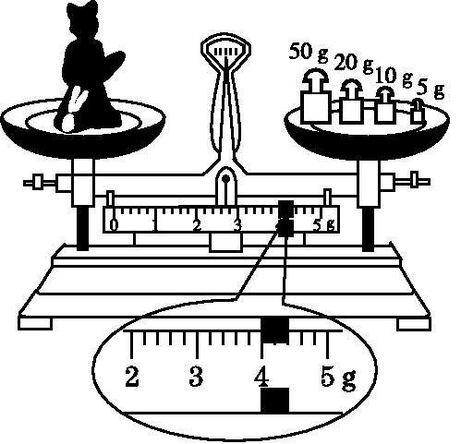
(b)A、B两量筒分别装上30 mL的水。
(c)把工艺品放入A量筒,如图所示。
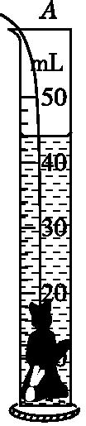
(d)把与工艺品相同质量的实心铜块放入B量筒,如图所示。
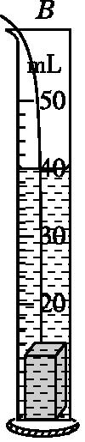
问:(1)工艺品的质量m= g。
(2)实心铜块的体积V= cm³。
(3)由上述实验可知该工艺品的体积比铜块的体积 ,密度比铜的密度 。(填“大”或“小”)
(4)小铃根据工艺品的密度与铜的密度不等而得出工艺品不是由铜制作的结论。此结论是否可靠?为什么?
解:(1)89 (2)10 (3)大;小 (4)不一定可靠,因为不知道工艺品是否是实心的,如果是实心的,该工艺品不是由铜制作的;如果是空心的,可能是由铜制作的。
点拨：在用天平测量物质的质量时,物质的质量等于砝码的质量加上游码所对的刻度值,且游码的读数要以左侧为准。质量相同的两种不同物质,物质的体积越大,密度越小。在鉴别物质的种类时,物质一般为实心的,如果物质是空心的,所测的密度不是物质本身的密度,因此不能判定物质的种类。
知识点3:认识物质的一些物理属性
密度是物质很重要的一种属性,但不是物质的唯一属性。例如导热性、导电性、磁性、弹性、硬度、延展性等,都是物质的属性,而且一般情况下,不同的材料往往同时具有不同的物理性质。随着社会的发展,半导体等一些新材料的出现和广泛应用,把人类由工业社会推向信息社会。
【例】 在马王堆汉墓出土的文物中, 有一件珍贵的“金缕玉衣”,其中有细如毛发的金丝,金能拉成金丝表明它具有良好的 (填“弹性”、“硬度”或“延展性”)。
答案:延展性
点拨：本题考查物质的物理性质。

